LEE Y ORDENA LAS LETRAS

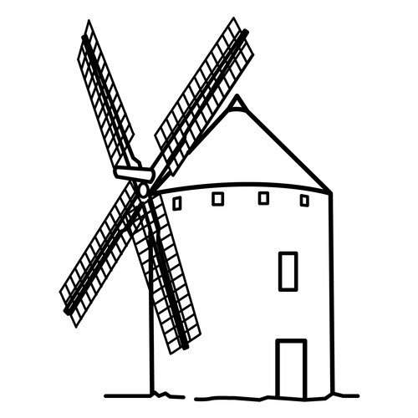 | 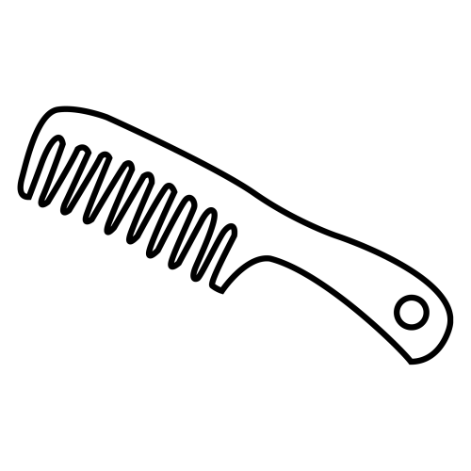 | 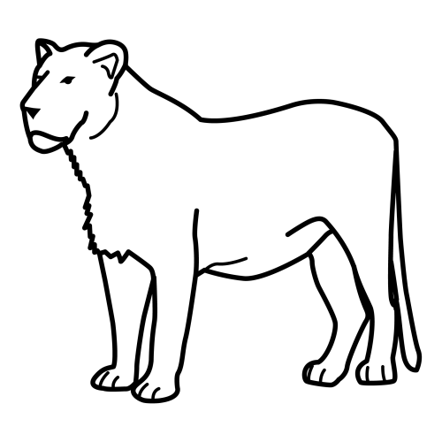
MOLINO | PEINE | LEONA
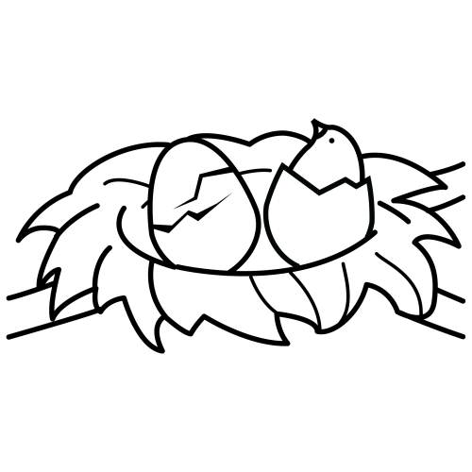 | 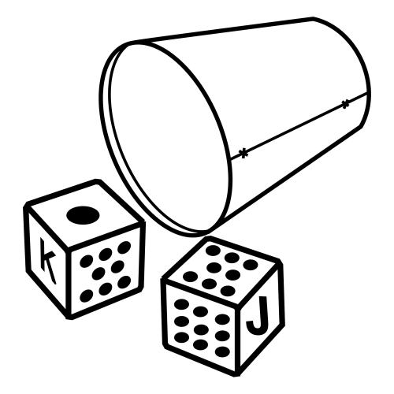 | 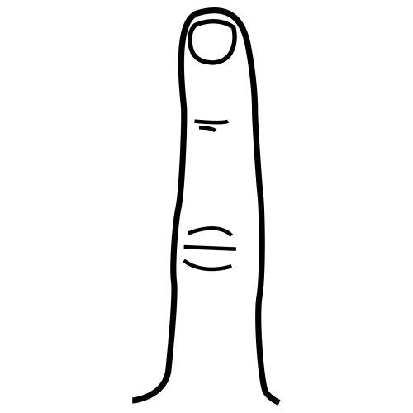
NIDO | DADOS | DEDO

M O I L O N |  | D O I N

A D O D S |  | I N E P E

L N E O A |  | D E O D

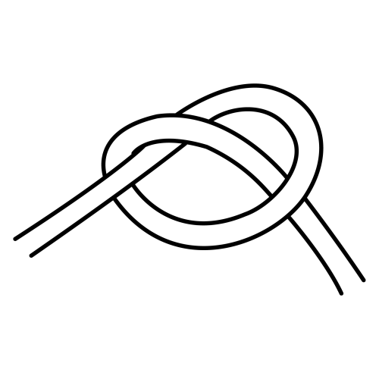 | 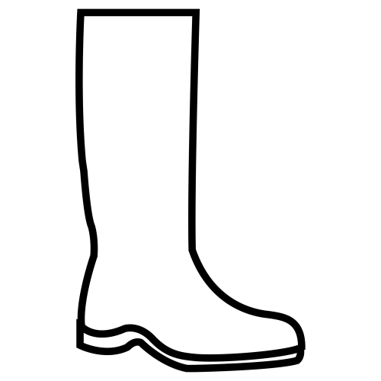
NUDO | BOTA | MONEDA
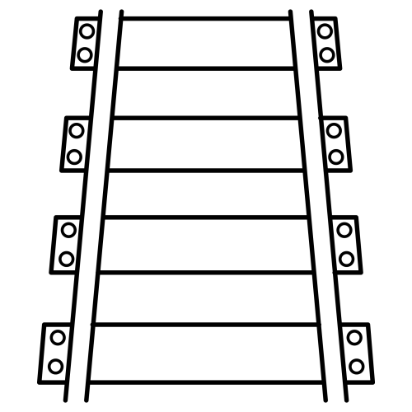 |  | 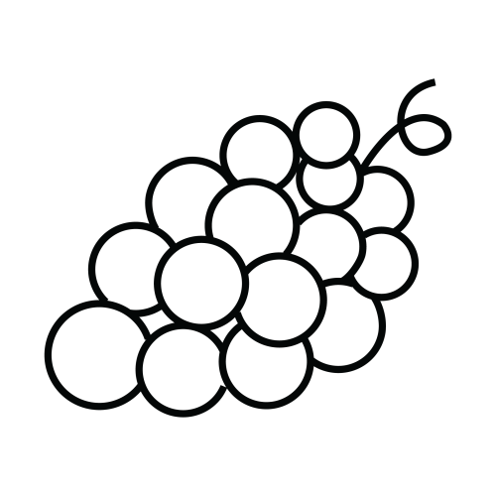
VIA | NUBE | UVA

A V Í |  | U A V

M N E O D A |  | U B N E

B A O T |  | D N U O

COMPLETAR

_ _ _ _ _ _ | _ _ _ _ _ | _ _ _ _ _
_ _ _ _ | _ _ _ _ _ | _ _ _ _

_ _ _ _ | _ _ _ _ | _ _ _ _ _ _
_ _ _ | _ _ _ _ | _ _ _

COMPLETA LAS ORACIONES

La _ _ _ _ _ asusta al _ _ _ _

Aposté una _ _ _ _ _ _ en los _ _ _ _ _

Fui al _ _ _ _ _ _ con _ _ _ _

Como _ _ _ con un _ _ _ _

Mi _ _ _ _ _ peina el _ _ _ _

